Отчет МКОУ «Апшинская СОШ» по профилактике правонарушений среди несовершеннолетних.
Беседа -«Безнадзорность детей приводит к преступности»
В 7-9 классах. Беседу проводил старший инспектор ПДН Гитиномагомедов Ахмед. В его беседе освещались причины возникновения безнадзорности в частности повышение агрессивности среди подростков, высокая занятость родителей и отсутствие должного внимания к детям, алкоголизм в семье и многое другое являются причинами того, что дети убегают из дома. Приводили множество примеров из жизни, зачитывали статьи из газет, дети обсуждали причины попадания ребенка на улицу;
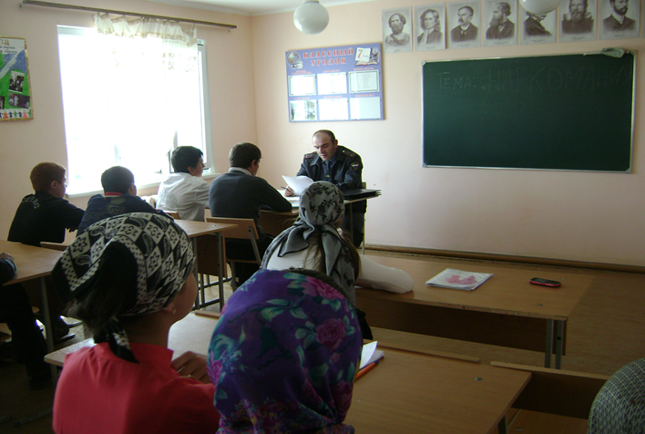

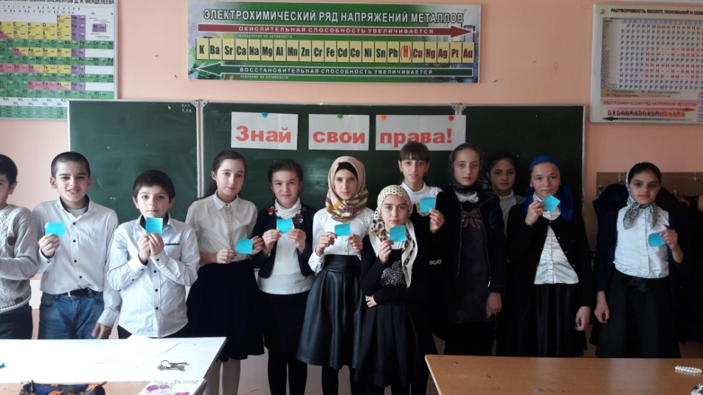

21 .11.2017г вожатая Мирзоева С.Ш. провела анкетирование «Какие права имеют дети?» среди уч-ся средних классов. Говорили о том ,что «твои права действительны только в том случае, если ты не нарушаешь права других людей: если сегодня ты нарушаешь чьи-то права, завтра обязательно найдется тот, кто пренебрежет твоими правами и нарушит

Классный час на тему: «Мои права»
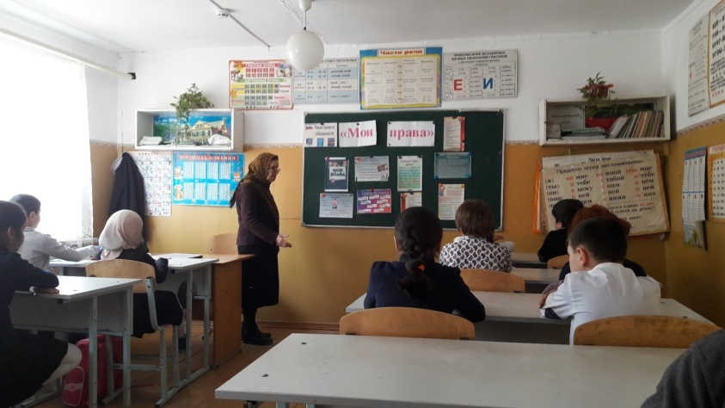

Цели:

1.раскрыть сущность понятий «закон», «право», «обязанность», их значение в жизни общества и отдельного человека;
2. выявить личностное отношение каждого ученика к своим обязанностям.
Учительница Саният Магомедовна рассказала ученикам, что каждый человек имеет право говорить на своем языке, исповедовать свою религию, соблюдать обряды своей культуры.
Каждый из учащихся высказал свое мнение о правах ребенка, что они думают по этому поводу.
Зная права и выполняя свои обязанности, мы, таким образом, правильно
выстраиваем свою жизнь, ограничиваем себя от опасностей, помогаем младшим
избежать неприятных ситуаций, одним словом, мы хорошо и надёжно
вооружены, а кто вооружён, тот надёжно защищён
Зная права и выполняя свои обязанности, мы, таким образом, правильно
выстраиваем свою жизнь, ограничиваем себя от опасностей, помогаем младшим
избежать неприятных ситуаций, одним словом, мы хорошо и надёжно
вооружены, а кто вооружён, тот надёжно защищён
Зная права и выполняя свои обязанности, мы, таким образом, правильно
выстраиваем свою жизнь, ограничиваем себя от опасностей, помогаем младшим
избежать неприятных ситуаций, одним словом, мы хорошо и надёжно
вооружены, а кто вооружён, тот надёжно защищён
Итогом данного классного часа стали слова Саният Магомедовны «зная права и выполняя свои обязанности, мы, таким образом, правильно выстраиваем свою жизнь ограничиваем себя от опасностей, одним словом мы хорошо вооружены, а кто вооружен, тот надежно защищен.»
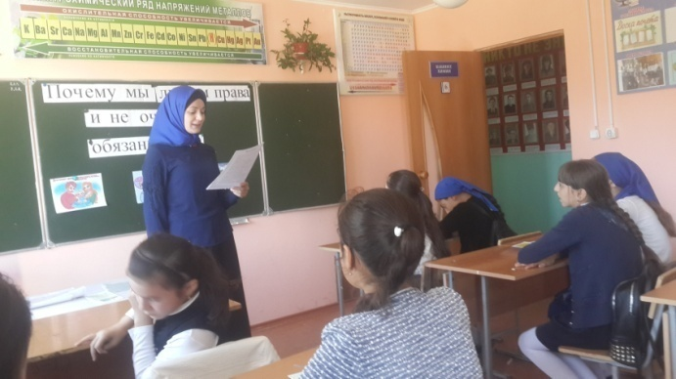

10 октября в 6 классе прошел классный час «Почему мы любим права но не обязанности » .
Целью данного мероприятия являлось:
- повышение уровня правовой культуры школьников;
-формирование у обучающихся умения защищать свои права при помощи закона

Во время классного часа были рассмотрены права детей, записанные в Конвенции о правах ребёнка и законодательных актах Российской Федерации и во Всеобщей декларации прав человека, обсуждали жизненные ситуации, в которые попадают знакомые ребятам сказочные и литературные герои, чьи права оказались нарушенными с точки зрения международного права.
В конце занятия учащиеся пришли к выводу, что любой человек должен научиться быть уверенным в себе, находя выход из трудного положения.

7а класс. Классный час на тему: «Основные статьи Конституции России»
Цель: Дать представление о Конституции как о главном законе страны.
С докладом об основных статьях выступила Мусаева Патимат. Она рассказала о закрепленной в Конституции России праве на жизнь, на образование, на труд, на медицинское обслуживание, на защиту чести и достоинства и т.д. Затем при обсуждении доклада выступали учащиеся со своими примерами и пониманием той или иной статьи Конституции России.
Вывод: Конституция России обеспечивает граждан России всеми теми правами, каким обладают граждане других стран и даже больше.
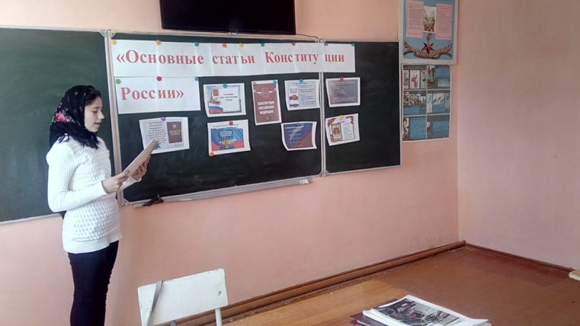

26.11. 17 год Классный час 8 а классе
Тема: "Правовая культура человека".
Цель : Ознакомить учащихся с основными правами человека.
Учительница рассказала, что20 ноября – Всемирный день прав ребенка. В этот день была принята Международная Конвенция « О правах ребёнка».
На классном часе обсуждались проблемы:
- Какими правами вы пользуетесь?
- Сталкивались ли вы с нарушениями ваших прав?
- Приходилось ли вам нарушать права других людей?
Вывод: Заявляя о своих личных правах , помнить: они есть и у всех остальных людей. Уважать личные права других так же как хотели бы , чтобы уважали наши. Не позволять нарушать права других людей.
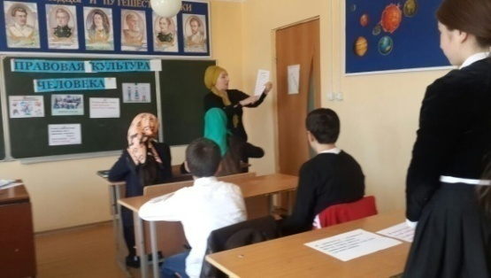
8"б" классе классная руководительница Шайхова Ш.М. провела классный час на тему: «Права человека». Присутствовали на классном часе 13 учащихся
Цель классного часа : 1.Показать необходимость ограничения некоторых прав и свобод.
2.Показать единство прав и свобод.
3.Доказать, что права и обязанности нужны каждому человеку.

Вывод:
У любого человека нет прав без обязанностей.

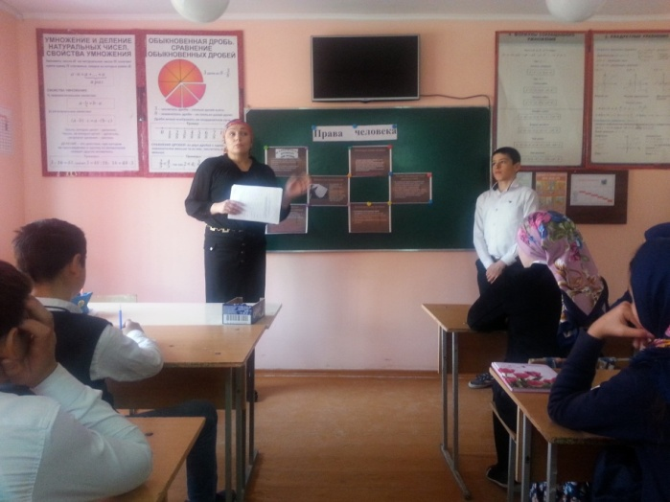

В МКОУ "Апшинская СОШ"с 14 ноября по 18 ноября 2017г., прошли мероприятия, посвященные Дню правовой помощи детям.

На протяжении нескольких дней школьники могли познакомиться с основными правами детей.
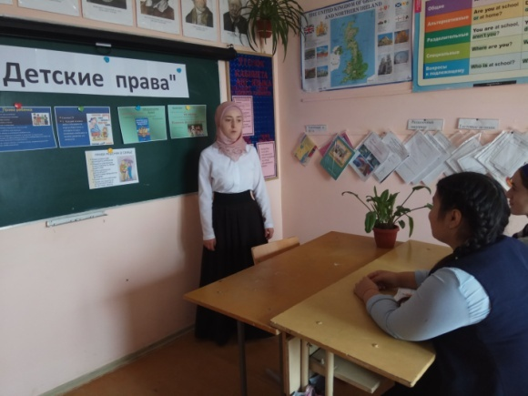

В 1-11 классах проведен Единый классный час "Детские права" по правовому воспитанию учащихся. Цель классного часа: познакомить учащихся с основными правами ребенка ,провозглашенными ООН, и способами их реализации ; воспитание эмоционально – ценностного отношения к людям и к себе. Классные руководители познакомили с основными правами ребенка , которые согласно конвенции ООН имеют права на особую заботу и помощь со стороны своего государства. А на территории Российской Федерации Конвенция вступила в силу 2 сентября 1990 г
Среди старшеклассников проведена правовая игра "Что? Где? Когда?"
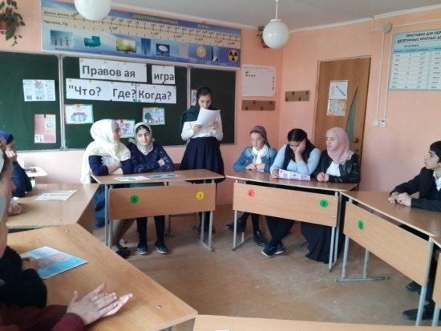

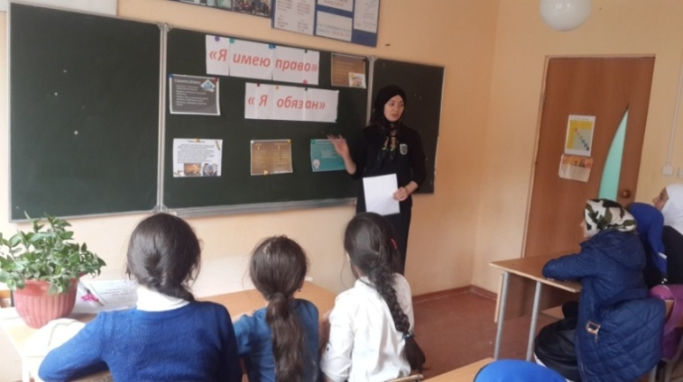
Классный час в 6 классе провела Магомедова П.Д.

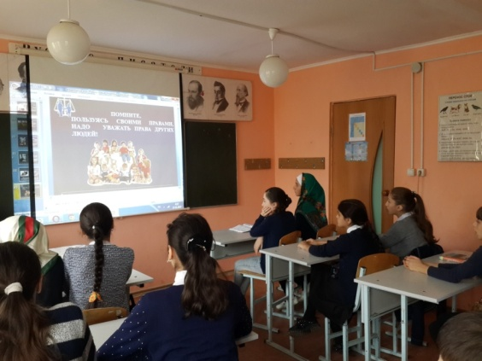
17 ноября 2017 года социальным педагогом Тагировой С.А. проведен урок с презентацией о правовой грамотности. После показа презентации Султанат Алиевна рассказала, об истории принятия международной Конвенции о правах ребенка. Затем дети задавали вопросы и высказывали свое мнение. Затрагивались темы правового консультирования детей по вопросам их собственных прав, обсуждали жизненные ситуации, в которые попадают дети.
Учащиеся школы приняли участие в конкурсах:
- рисунков «Я рисую свои права» (3-6 кл.). Учащиеся попытались на рисунках показать свои знания о правах человека, о правах ребенка.
- листовок «Права и обязанности ребенка» (7 -8 кл.)
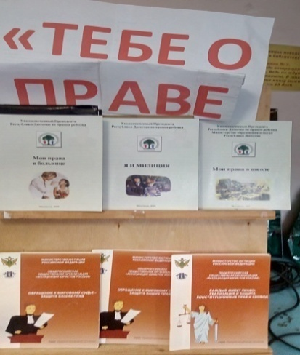
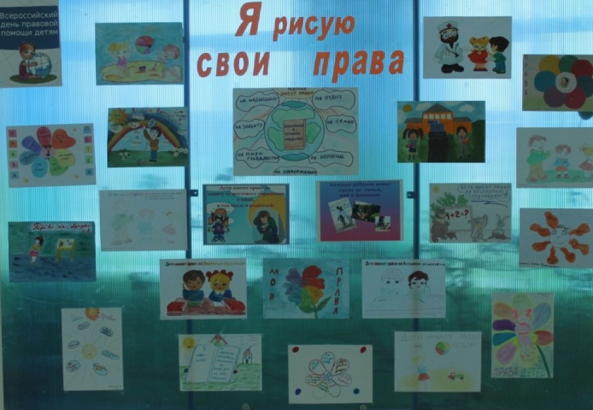
На книжной выставке «Тебе о праве – права о тебе» была размещена подборка статей, книг, брошюр, содержащая информацию о правах ребенка. Библиотекарь школы Магомедова П. М. познакомила с правовыми нормативными документами
педагог- психолог оформила стенд для родителей "Дарите детям радость".
В библиотеке школы Патимат Муртазаевна оформила выставку книг на тему: " Тебе о праве"
Педагог - психолог провела круглый стол на тему: "Эмоциональное благополучие детей в семье" На нем обсуждались вопросы воспитания детей и применение некоторыми родителями физических наказаний к детям. В ходе круглого стола родители пришли к выводу что, применение физических наказаний недопустимы к детям.

